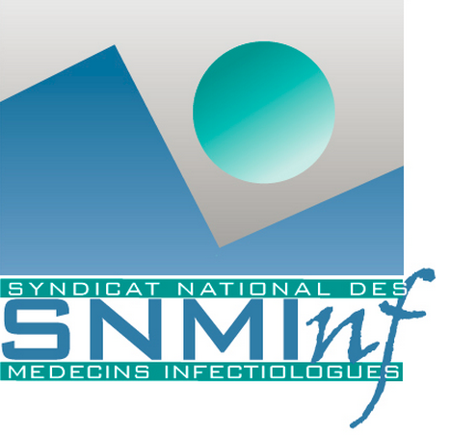

ASSEMBLEE GENERALE 2017

La prochaine Assemblée Générale du Syndicat se tiendra le jeudi 22/06 de 13H30 à 14h30, lors des prochaines JNI de Saint Malo, amphithéâtre Maupertuis, niveau 2.
Outre le classique exposé du rapport annuel et du rapport financier, cette session sera l’occasion d’élections pour renouveler le Conseil d’Administration du Syndicat.
Dix membres sont élus, pour un mandat de 4 ans. Ce CA élit en son sein le bureau composé d’un(e) président, un(e) trésorier, un(e) secrétaire général et un(e) vice-président.
Tous les membres à jour de cotisation peuvent faire candidature, par mail au secrétariat du syndicat (secretariat.polespemed@ch-perpignan.fr) ou le jour du CA.
Pour que le Syndicat des infectiologues vive et continue à contribuer aux avancées de la profession, venez nombreux.

